**横山桥中心小学“真真”少年宫户外写生掠影**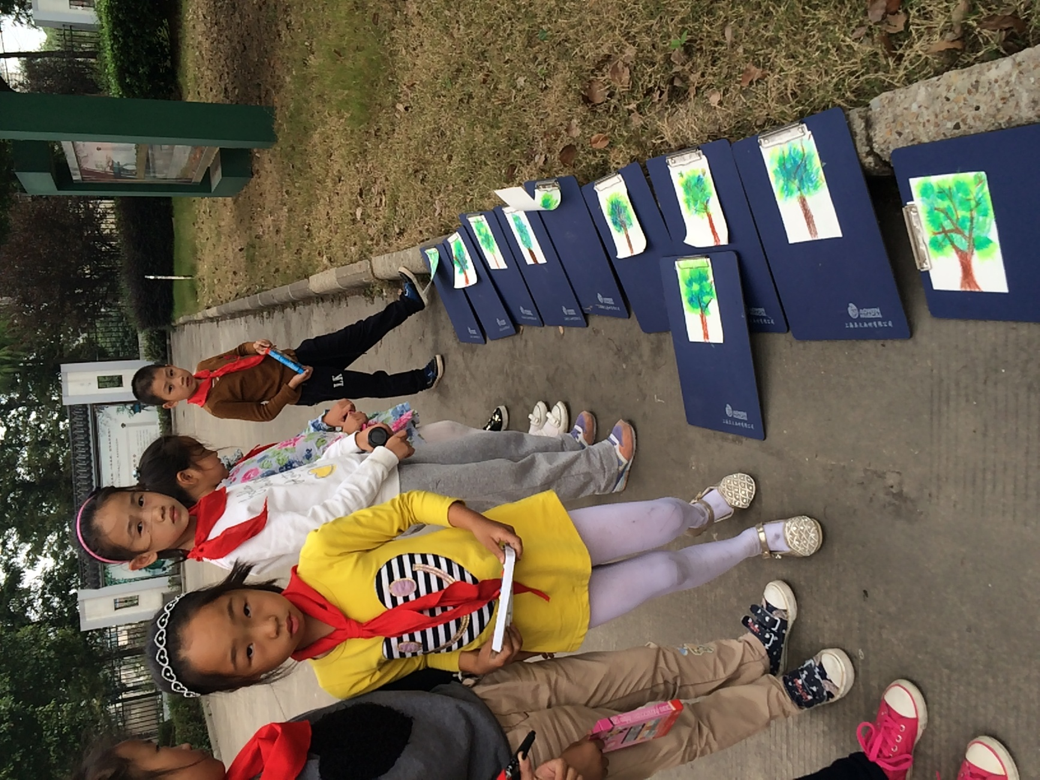

**横山桥中心小学“真真”少年宫户外写生掠影**

